FRANCESCA LONARDI
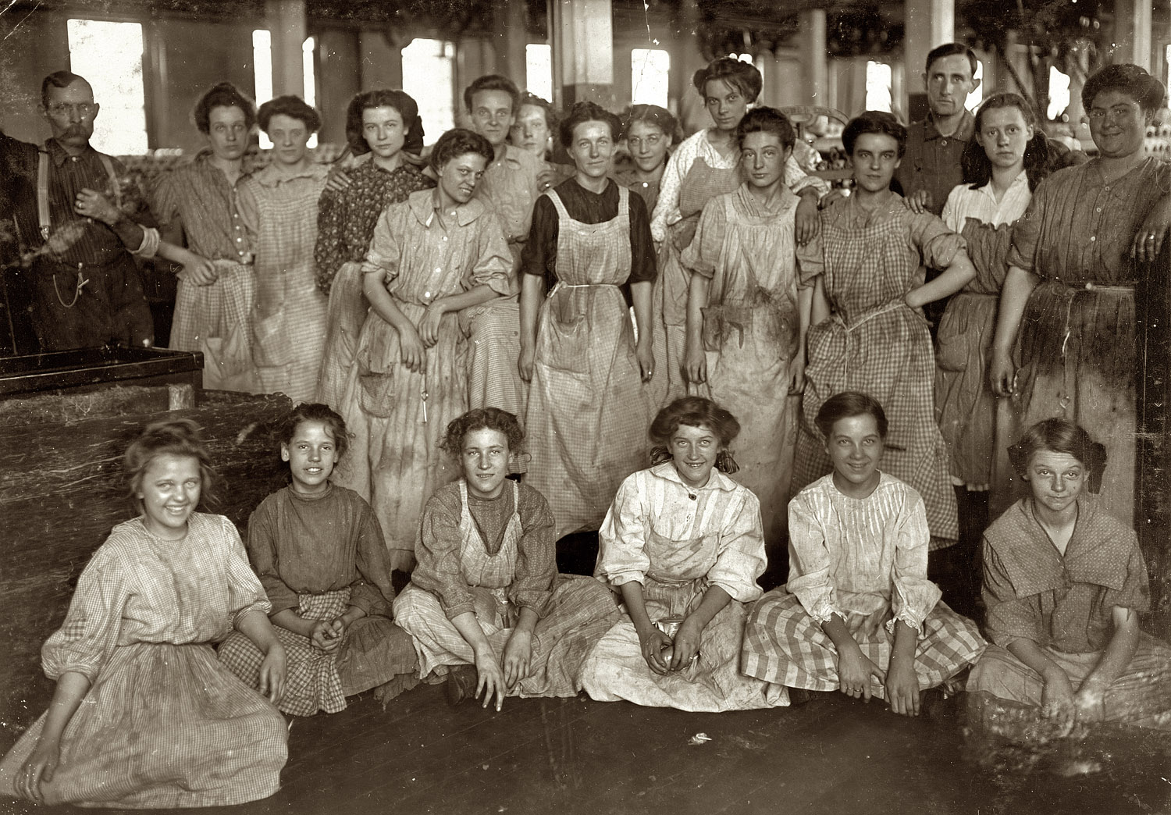
TRABAJADORA DE LA FÁBRICA DE BLUSAS "EL TRIÁNGULO"

Me llamo Francesca Lonardi. Vine a América desde Sicilia con mis padres a principios del siglo XX. La vida no es fácil para las personas inmigrantes, pero tuve suerte al encontrar empleo en una fábrica textil la Compañía de Blusas El Triángulo, propiedad de los señores Max Blanck e Isaías Harris.
Mis compañeras son como yo: jóvenes e incluso, niñas, de origen inmigrante, la mayoría italianas y judías. Las condiciones de trabajo en la fábrica son durísimas. Nuestras fábricas son unos agujeros malsanos sin ventilación, donde trabajamos entre setenta y ochenta horas semanales, incluidos los sábados y los domingos. Trabajamos día y noche y a los niños y niñas que están jugando a nuestro alrededor, les llaman para que trabajen junto a sus madres. El sábado por la tarde cuelgan un cartel que dice: “Si no vienes el domingo, no hace falta que vengas el lunes.” Los sueños infantiles de tener un día de fiesta se hicieron añicos. Nosotras lloramos por la dureza de nuestro trabajo porque, después de todo, solo somos unas niñas.
Muchas de nosotras venimos participando en la lucha por nuestros derechos desde hace varios años y encabezamos la huelga de invierno de 1909 a la que se unieron 20.000 compañeras del Sindicato de Trabajadoras de la Confección. Estamos reclamando mejoras salariales, reducción de la jornada laboral a ocho horas, descansar el domingo y poner fin a la explotación infantil. También pedimos al gobierno de los Estados Unidos el control de las condiciones de higiene y seguridad en el lugar de trabajo. En las fábricas textiles no hay salidas de emergencia, a pesar de que son muy frecuentes los incendios.
La madrugada del 25 de marzo de 1911 nuestra fábrica ardió con más de un centenar de mujeres que trabajaban en el interior del edificio de diez plantas. No pudimos escapar de las llamas porque los propietarios habían bloqueado todos los accesos. Según ellos, así evitaban el robo de materiales. Un total de 146 personas fallecimos, de ellas 123 éramos mujeres. Algunas de mis compañeras se arrojaron al vacío queriendo escapar de las llamas.
A pesar de esta terrible tragedia, nuestro sacrificio no fue en vano. Las leyes estadounidenses comenzaron a recoger mejoras en la seguridad en el trabajo industrial y el incendio también sirvió para impulsar la causa de las mujeres trabajadoras y del movimiento obrero en todo el mundo.
Sin embargo, por desgracia, los incendios de fábricas textiles siguen siendo muy frecuentes, hoy en día, en los países en vías de desarrollo. Las trabajadoras de estas fábricas, carecen de todo tipo de derecho laboral, sus jornadas son interminables, no tienen ningún día de descanso y reciben unos salarios de miseria. Muchas son jóvenes campesinas que buscan en las ciudades un futuro para ellas y sus familias. Grandes empresas textiles del mundo desarrollado se instalan en estos países para que sus ropas sean más baratas y así poder vender más. Piénsalo cuando te compres una camiseta o un pantalón que procede de estos países: el precio real no está marcado en la etiqueta, su precio es la explotación de una persona.

